«К защите Родины готов!»

18 февраля 2016 года в рамках месячника военно-патриотического воспитания в спортзале школы прошла эстафета «К защите Родины готов!» среди сборных 9, 10 и 11 классов. Ребята соревновались в скорости, ловкости, координации движений. Задания были как индивидуальные, так и командные, и в паре. Командам предстояло преодолеть 9 испытаний.
По итогам меньше всего очков набрала сборная команды 9 классов - 74 очка и заняла 3 место. В упорной борьбе,не уступая друг другу, команды 10 и 11 классов расставили точки над « i» только в последних конкурсах. В итоге, сборная 10 классов заняла 2 место,набрав 112 очков, а команда 11 классов заняла достойное 1 место(117 очков) и.
Конкурсы:
- «Подъем»
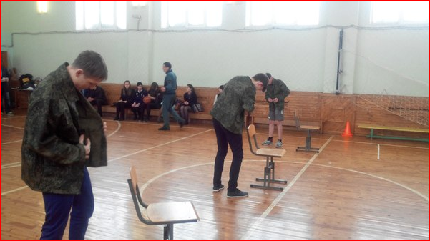
- «Уборка территории»
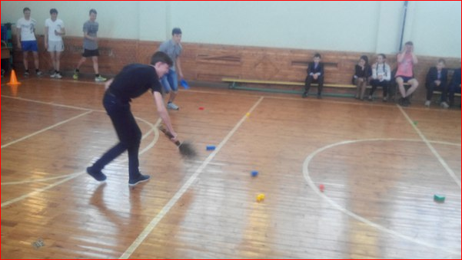
- «Полоса препятствий»
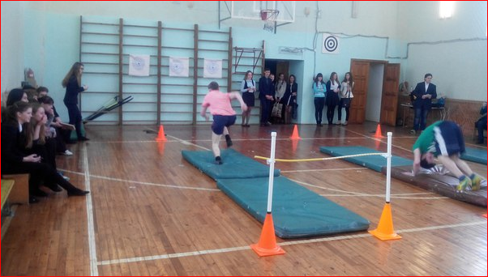

4.«Прием пищи»

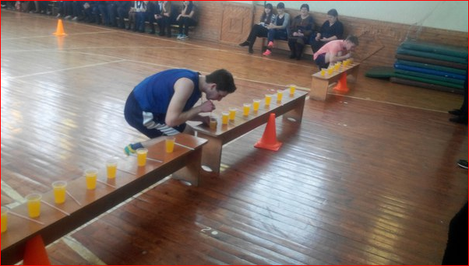

5. «Наводка артиллерии»

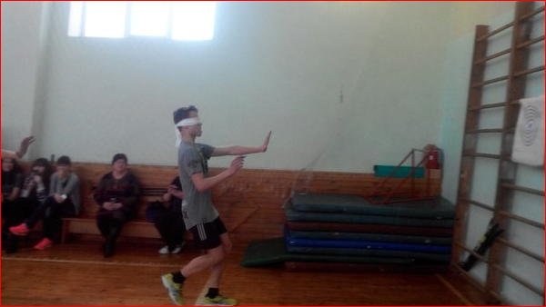

6. «Первым делом самолеты»

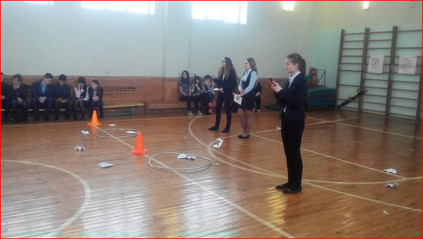

7 «Разведчики»
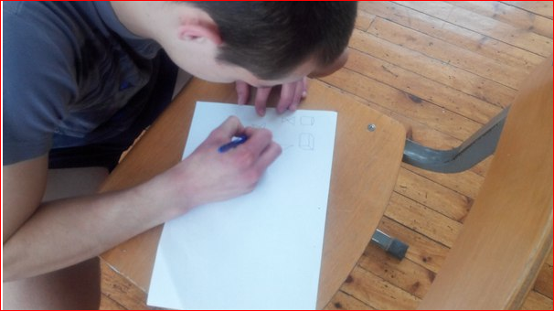

8 «Силачи»

Кроме этого, оценивались конкурсы «Письмо маме» в стихотворной форме, конкурс капитанов.
Ребята старались, болельщики переживали, жюри судило строго.
В результате, мероприятие, организованное преподавателем ОБЖ Табульдиным А.Р., понравилосьвсем.

